评价报告网上公示表
项目编号:WTT-KP-22-014预评价设计专篇 控制效果评价现状评价定期检测日常检测
项目名称 | 张掖国源优创新能源开发有限公司
陪同人 | 康雪丽 | 联系人 |  | 康雪丽
项目地址 | 甘肃省张掖市东南方向民乐三墩滩百万千瓦级光伏发电基地
项目组长 | 蒋陕峰 | 报告审核人 |  | 洪江
质量负责人 | 韩炜烨 | 技术负责人 |  | 成晓琦
项目组成员 | 蒋陕峰、张海涛、廖宇飞
采样时间 | 2023.07.05
影像资料 | 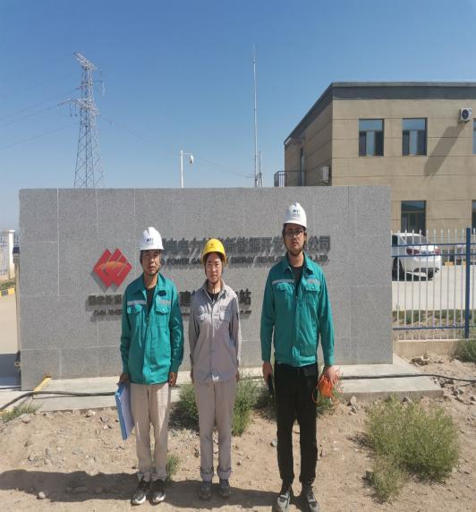 |  | 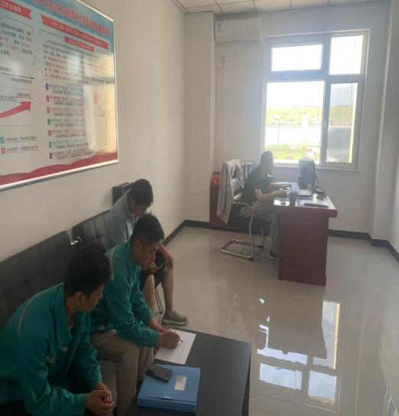
 | 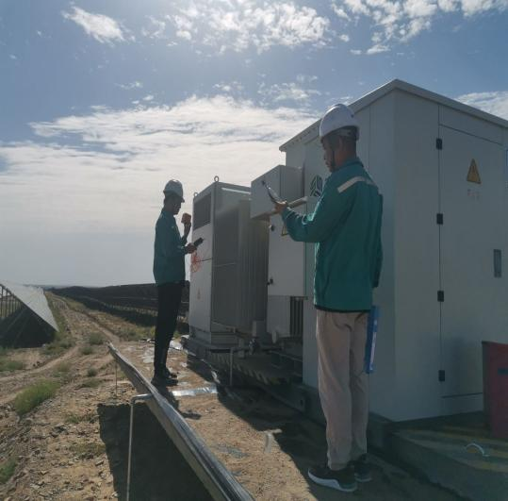 |  | 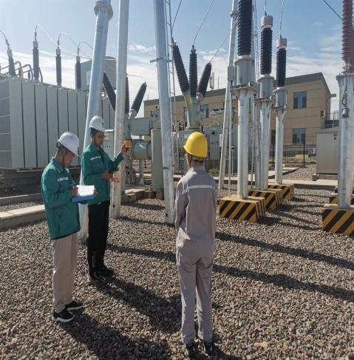
备注

